**Processo Administrativo: nº504/2024**

**AVISO DE DISPENSA DE LICITAÇÃO Nº397/2024**

O **MUNICÍPIO DE RIFAINA**, Estado de São Paulo, pessoa jurídica de direito público, inscrito no CNPJ nº 45.318.995/0001-71, com sede na Rua Barão e Rifaina, n. º251, no centro da cidade de Rifaina-SP, CEP nº 14.490-000, Telefone: (016) 3135-9500, por intermédio do Setor de Administração, torna público que, realizará dispensa de licitação, com objetivo de obter propostas adicionais de eventuais interessados, com critério de julgamento MENOR PREÇO UNITÁRIO, nos termos do artigo 75, inciso II, § 3º da Lei 14.133/2021 e DECRETO MUNICIPAL Nº1441/2024,disponivel em https://rifaina.sp.gov.br/assets/leis/79e3ea61d48358ec6b8f892d8815a712).pdf e as exigências estabelecidas neste Edital, conforme os critérios e procedimentos a seguir definidos, objetivando obter a melhor proposta, observadas as datas e horários discriminados a seguir:

Para tanto, convoca as empresas interessadas a enviarem suas propostas e para o(s) objeto(s) constante(s) do Termo de Referência, , e os respectivos documentos poderão ser entregues e protocolados diretamente no Setor de Licitação do Município no endereço da Barão e Rifaina, n. º251, no Centro da cidade de Rifaina-SP, CEP nº 14.490-000 ou encaminhadas no e-mail:[**dispensalicitacao@rifaina.sp.gov.br**,](mailto:dispensalicitacao@rifaina.sp.gov.br,) preferencialmente fazendo referência ao número do procedimento de dispensa. do dia 12 de dezembro de 2024 até às 16:00 horas e 30 min do dia 17 de dezembro de 2024.

**Data para classificação das propostas apresentadas 18/12/2024 às 10:30 horas.**

# 1.0 – DO OBJETO:

Constitui objeto do presente procedimento de dispensa de licitação obter proposta adicional de eventuais interessados **Contratação de empresa para aquisição de mobiliários escolares constituídos de conjunto aluno, meca acessível, conjuntp professor, para atender a Creche Escola Silva Helena Mendonça Lourenço e EMEB João Etchbehere**

* 1. Compõem este Edital, além das condições específicas, os seguintes documentos:
     1. – ANEXO I – TERMO DE REFERÊNCIA;
     2. – ANEXO II – MODELO DE PROPOSTA;
     3. – ANEXO III – MINUTA DE CONTRATO.

# – DOS RECURSOS ORÇAMENTÁRIOS:

2.1. As despesas com a execução de eventual ajuste correrão à conta de dotação específica, constante do orçamento,

**Recurso Próprio**

**02 08 SECRETARIA MUNICIPAL DE EDUCAÇÃO**

**020802 ENSINO INFANTIL**

**12 365 0011 2027 0212 Ensino Infantil-CRECHE-(Proprio)**

**4.4.90.52.00 EQUIPAMENTOS E MATERIAL PERMANENTE**

**12 365 0011 2027 0213 Ensino Infantil-PRE-ESCOLA-(Proprio)**

**4.4.90.52.00 EQUIPAMENTOS E MATERIAL PERMANENTE**

**02 08 SECRETARIA MUNICIPAL DE EDUCAÇÃO**

**020804 ENSINO FUNDAMENTAL**

**12 361 0011 2009 0220 Ensino Fundamental-Rec.Proprio**

**4.4.90.52.00 EQUIPAMENTOS E MATERIAL PERMANENTE**

# – VALOR DA CONTRATAÇÃO:

* 1. - O valor global máximo estimado para contratação será de R$ 16.083,30 (dezesseis mil e oitenta e três reais e trinta centavos). Esse valor se enquadra nos limites estabelecidos no art. 75, inciso II da Lei 14.133/2021, atualizado na forma do artigo 182 do mesmo diploma legal.

# 4.0 – PERÍODO PARA ENVIO DA DOCUMENTAÇÃO DE HABILITAÇÃO E PROPOSTA DE PREÇO/COTAÇÃO:

* 1. O presente AVISO ficará ABERTO POR UM PERÍODO MÍNIMO DE 03 (TRES) DIAS ÚTEIS, a partir da data da divulgação no site para apresentação de propostas complementares, e os respectivos documentos poderão ser entregues diretamente no Setor de Licitação do Município no endereço da Barão e Rifaina, n. º251, no Centro da cidade de Rifaina-SP, CEP nº 14.490-000 ou encaminhados no e-mail:[licitacao@rifaina.sp.gov.br,](mailto:licitacao@jrifaina.sp.gov.br,) preferencialmente fazendo referência ao número do procedimento de dispensa.
     1. **Limite para Apresentação da Proposta de Preços: 17/12/2024 às 16:30h**

# Habilitação Jurídica e Fiscal:

* + 1. Prova de inscrição no Cadastro Nacional de Pessoa Jurídica - Cartão CNPJ;
    2. Contrato Social em vigor (Consolidado), devidamente registrado, em se tratando de sociedades comerciais; exigindo-se, no caso de sociedade por ações, documentos de eleição de seus administradores; Estatuto Social devidamente registrado acompanhado a última ata de eleição de seus dirigentes devidamente registrados em se tratando de sociedades civis com ou sem fins lucrativos. Quando se tratar de empresa pública será apresentado cópia das leis que a instituiu; Certificado da Condição de Microempreendedor Individual – MEI;
    3. Regularidade para com a Fazenda Federal - Certidão Conjunta Negativa De Débitos relativos a Tributos Federais e à Dívida Ativa da União;
    4. Certidão Regularidade junto à Secretaria de Estado da Fazenda Pública Estadual;
    5. Certidão Negativa de Débito do Município Sede da Empresa (CND Municipal);
    6. Certidão Negativa de Débitos junto ao FGTS;
    7. Certidão Negativa de Débitos Trabalhistas (CNDT);
    8. Cópia da Cédula de Identidade dos sócios da empresa ou dos representantes das entidades (RG);
    9. Certidão negativa de feitos sobre falência expedida pelo distribuidor da sede do licitante.

# Proposta de Preços/Cotação:

* + 1. A Proposta de preços deverá ser apresentada conforme modelo otivet no Anexo II deste Edital.
    2. As propostas que não estiverem em consonância com as otivetra deste Edital serão desconsideradas julgando-se pela desclassificação.

1. Os preços ofertados não poderão otivet o limite do art. 75, inciso II da Lei 14.133/2021. Devendo obedecer ao valor estipulado pela legisla– DO PAGAMENTO:
2. O pagamento será realizado em até 30 dias contados a partir do recebimento da Nota Fiscal ou Fatura, através de ordem bancária, para crédito em banco, agência e conta corrente indicados pelo contratado.
   1. Para realização dos pagamentos, o licitante vencedor deverá manter a regularidade fiscal apresentada durante processo de habilitação;

# – DAS PENALIDADES:

* 1. Comete infração otivetrative nos termos da Lei, o Contratado/adjudicatário que: não assinar o termo de contrato, quando convocado dentro do prazo de validade da proposta; apresentar documentação falsa; deixar de entregar os documentos exigidos no certame; ensejar o retardamento da execução do objeto; não mantiver a proposta; cometer fraude fiscal; comportar-se de modo inidôneo, dentro outras condutas previstas na Lei n.º 14.133/2021.
  2. O Contratado/adjudicatário que cometer qualquer das infrações acima discriminadas ficará sujeito, sem prejuízo da responsabilidade civil e criminal, às seguintes sanções:
  3. advertência por faltas leves, assim entendidas aquelas que não acarretem prejuízos significativos para a Contratante;
  4. Multa de 5 % (cinco por cento) sobre o valor estimado do(s) item/otive(s) prejudicado(s) pela conduta do licitante;
  5. Suspensão de licitar e impedimento de contratar com o órgão, entidade ou unidade otivetrative pela qual a Administração Pública opera e atua concretamente, pelo prazo de até dois anos;
  6. Declaração de inidoneidade para licitar ou contratar com a Administração Pública, enquanto perdurarem os motivos determinantes da punição ou até que seja promovida a reabilitação perante a própria autoridade que aplicou a penalidade, que oti concedida sempre que a Contratada ressarcir a Contratante pelos prejuízos causados.

# – DAS DISPOSIÇÕES GERAIS:

* 1. Poderá o Município, através do Departamento de Administração revogar o presente aviso, no todo ou em parte, por conveniência otivetrative e interesse otive, decorrente de fato superveniente, devidamente justificado.
  2. O Município, através do Departamento de Administração deverá anular o presente aviso, no todo ou em parte, sempre que acontecer ilegalidade, de ofício ou por provocação.
  3. A anulação do procedimento de dispensa de licitação, não gera direito à indenização, ressalvada o disposto no §3º, do art. 71 da Lei Federal nº 14.133/21.
  4. Após a fase de classificação das propostas, não cabe desistência da mesma, salvo por otive justo decorrente de fato superveniente e aceito pelo Município.

Rifaina,11 de dezembro de 2024.

Hugo Cesar Lourenço

Prefeito

**ANEXO I**

**TERMO DE REFERÊNCIA**

**UNIDADE SOLICITANTE**: Secretaria Municipal de Educação

**Agente responsável:** Lilian Mateus Floriano Comodaro

**1. OBJETO**

**1.1. Especificação 1.2. Quantidade**

|  |  |  |  |  |  |
| --- | --- | --- | --- | --- | --- |
| ITEM | QUANT | UNID | PRODUTO/DESCRIÇÃO | VALOR MÉDIO UNITÁRIO | VALOR MÉDIO TOTAL |
| 01 | 40 | CONJ | **CJA-01 (MODELO FDE/ FNDE) CONJUNTO PARA ALUNO TAMANHO 1 ALTURA DO ALUNO: DE 0,93M A 1,16M**  Conjunto do aluno individual composto de 1 (uma) mesa e 1 (uma) cadeira, certificado pelo INMETRO, e em conformidade com a norma ABNT NBR 14006 - Móveis escolares - Cadeiras e mesas para conjunto aluno individual. Mesa individual com tampo em MDP ou MDF, revestido na face superior em laminado melamínico e na face inferior em chapa de balanceamento, montado sobre estrutura tubular de aço. Cadeira individual empilhável com assento e encosto em polipropileno injetado ou em compensado anatômico moldado, montados sobre estrutura tubular de aço.  **Para: Creche Escola Silvia Helena Mendonça Lourenço** | R$ 280,67 | R$ 11.226,80 |
| 02 | 06 | CONJ | **CJP-01 (MODELO FDE/ FNDE)**  **CONJUNTO PARA PROFESSOR**  Conjunto do professor composto de 1 (uma) mesa e 1 (uma) cadeira. Mesa individual com tampo em MDP ou MDF, revestido na face superior em laminado melamínico e na face inferior em chapa de balanceamento, painel frontal em MDP ou MDF, montado sobre estrutura tubular de aço. Cadeira individual empilhável com assento e encosto em polipropileno injetado ou em compensado anatômico moldado, montados sobre estrutura tubular de aço.  **Para: EMEB João Etchebehere** | R$ 630,64 | R$ 3.783,84 |
| 03 | 02 | UN | **MA-02 (MODELO FDE/ FNDE)**  **MESA ACESSÍVEL PARA PESSOA EM CADEIRA DE RODAS (PCR)**  Mesa individual acessível para pessoa em cadeira de rodas (PCR), com tampo em MDP ou MDF, revestido na face superior em laminado melamínico e na face inferior em chapa de balanceamento, montado sobre estrutura tubular de aço.  **Para: EMEB João Etchebehere** | R$ 536,33 | R$ 1.072,66 |
| **VALOR MÉDIO TOTAL: 16.083,30** | | | | | |

SEGUE ABAIXO IMAGENS ILUSTRATIVAS DOS PRODUTOS

**CJA-01 (MODELO FDE/ FNDE)**

**CONJUNTO PARA ALUNO TAMANHO 1**

**ALTURA DO ALUNO: DE 0,93M A 1,16M**

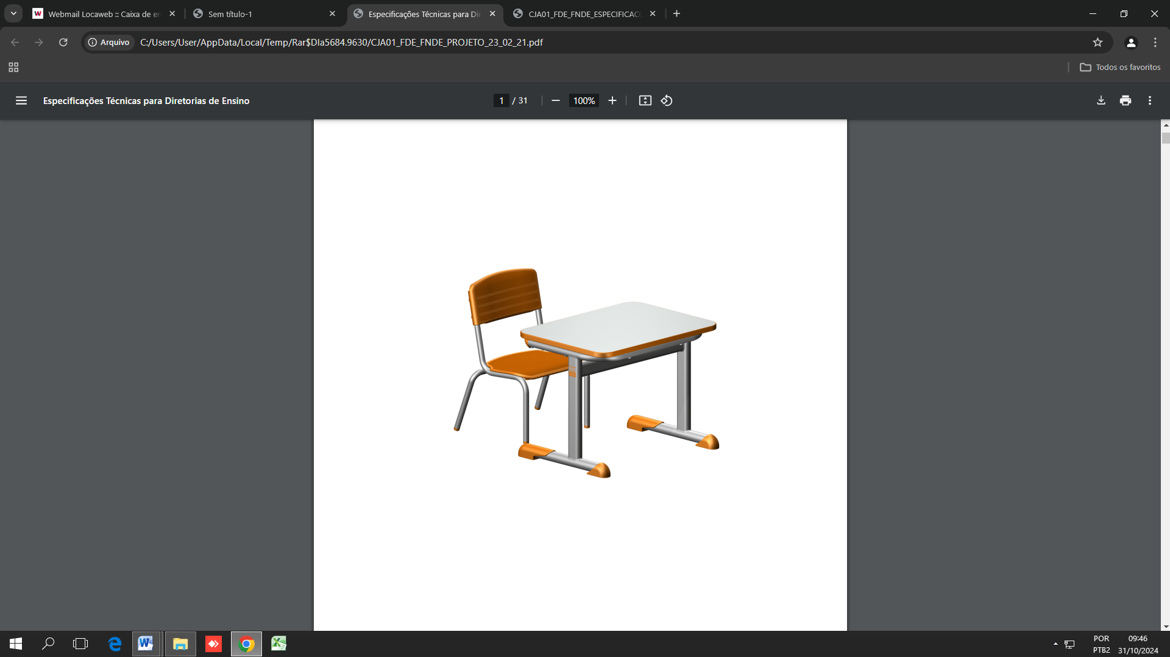

**DESCRIÇÃO:** Conjunto do aluno individual composto de 1 (uma) mesa e 1 (uma) cadeira, certificado pelo INMETRO, e em conformidade com a norma ABNT NBR 14006 - Móveis escolares - Cadeiras e mesas para conjunto aluno individual. Mesa individual com tampo em MDP ou MDF, revestido na face superior em laminado melamínico e na face inferior em chapa de balanceamento, montado sobre estrutura tubular de aço. Cadeira individual empilhável com assento e encosto em polipropileno injetado ou em compensado anatômico moldado, montados sobre estrutura tubular de aço.

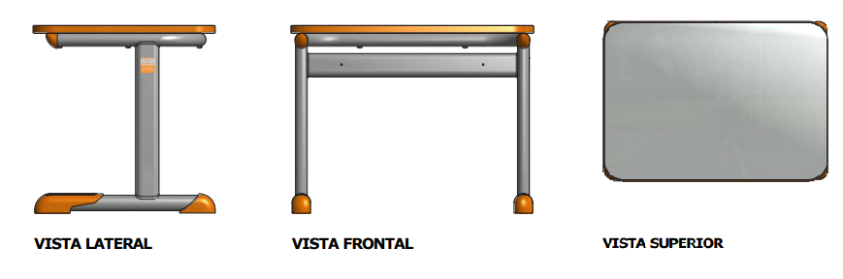

**CONSTITUINTES MESA:** Tampo em MDP ou MDF, com espessura de 18mm, revestido na face superior em laminado melamínico de alta pressão, 0,8mm de espessura, acabamento texturizado, na cor CINZA (ver referências), cantos arredondados (conforme projeto). Revestimento na face inferior em chapa de balanceamento (contra placa fenólica) de 0,6mm. Aplicação de porcas garra com rosca métrica M6 e comprimento 10 mm (ver detalhamento no projeto). Dimensões acabadas 600mm (largura) x 450mm (profundidade) x 19,4mm (espessura), admitindo-se tolerância de até + 2mm para largura e profundidade e +/- 1mm para espessura. Topos encabeçados com fita de bordo termoplástica extrudada, confeccionada em PVC (cloreto de polivinila); PP (polipropileno) ou PE (polietileno), com "primer" na face de colagem, acabamento de superfície texturizado, na cor LARANJA (ver referências), colada com adesivo "Hot Melting". Resistência ao arrancamento mínima de 70N (ver fabricação). Dimensões nominais de 22mm (largura) x 3mm (espessura), com tolerância de +/- 0,5mm para espessura. Centralizar ponto de início e término de aplicação da fita de bordo no ponto central e do lado oposto à borda de contato com o usuário. O ponto de encontro da fita de bordo não deve apresentar espaços ou deslocamentos que facilitem seu arrancamento. Estrutura composta de: Montantes verticais e travessa longitudinal confeccionados em tubo de aço carbono laminado a frio, com costura, secção oblonga de 29mm x 58mm, em chapa 16 (1,5mm); Travessa superior confeccionada em tubo de aço carbono laminado a frio, com costura, curvado em formato de "C", com secção circular, diâmetro de 31,75mm (1 1/4”), em chapa 16 (1,5mm); Pés confeccionados em tubo de aço carbono laminado a frio, com costura, secção circular, diâmetro de 38mm (1 1/2”), em chapa 16 (1,5mm). Fixação do tampo à estrutura através de: 06 porcas garra rosca métrica M6 (diâmetro de 6mm); 06 parafusos rosca métrica M6 (diâmetro de 6mm), comprimento 47mm (com tolerância de +/- 2mm), cabeça panela, fenda Phillips. Fixação das sapatas (frontal e posterior) aos pés através de rebites de “repuxo”, diâmetro de 4,8mm, comprimento 12mm. Ponteiras e sapatas em polipropileno copolímero virgem, isento de cargas minerais, injetadas na cor LARANJA (ver referências), fixadas à estrutura através de encaixe. Dimensões, design e acabamento conforme projeto. Nos moldes das ponteiras e sapatas devem ser gravados o símbolo internacional de reciclagem, apresentando o número identificador do polímero, a identificação do “modelo FDE-FNDE” (conforme indicações nos projetos), e o nome da empresa fabricante do componente injetado. Nesses moldes também devem ser inseridos datadores duplos com miolo giratório de 5 ou 6mm de diâmetro (tipo insert), indicando mês e ano de fabricação (conforme indicações nos projetos). Nas partes metálicas deve ser aplicado tratamento antiferruginoso que assegure resistência à corrosão em câmara de névoa salina de no mínimo 300 horas. Pintura eletrostática dos elementos metálicos em tinta em pó híbrida Epóxi / Poliéster, polimerizada em estufa, acabamento liso e brilhante, espessura mínima de 40 micrometros na cor CINZA (ver referências).

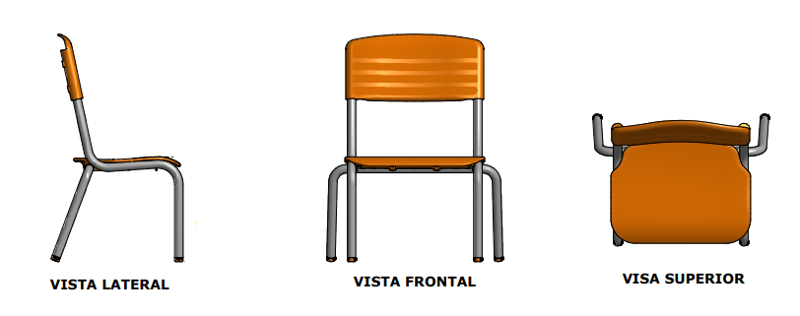

**CONSTITUINTES CADEIRA:** Assento e encosto em polipropileno copolímero virgem, isento de cargas minerais, injetados, na cor LARANJA (ver referências). Dimensões, design e acabamento conforme projeto. Nos moldes do assento e do encosto deve ser gravado o símbolo internacional de reciclagem, apresentando o número identificador do polímero, a identificação do “modelo FDE-FNDE” (conforme indicações nos projetos), e o nome da empresa fabricante do componente injetado. Nesses moldes também devem ser inseridos datadores duplos com miolo giratório de 16mm de diâmetro (tipo insert), indicando mês e ano de fabricação (conforme indicações nos projetos). Alternativamente o assento e o encosto poderão ser fabricados em compensado anatômico moldado a quente, contendo no mínimo cinco lâminas internas, com espessura máxima de 1,5mm cada, oriundas de reflorestamento ou de procedência legal, isentas de rachaduras, e deterioração por fungos ou insetos. Dimensões e design conforme projeto. Quando fabricado em compensado, o assento deve receber revestimento na face superior de laminado melamínico de alta pressão, 0,6 a 0,8mm de espessura, acabamento texturizado, na cor LARANJA (ver referências). Revestimento da face inferior em lâmina de madeira faqueada de 0,7mm, da espécie Eucalyptus grandis, com acabamento em selador, seguido de verniz poliuretano, inclusive nos bordos. Espessura acabada do assento mínima de 7,2mm e máxima de 9,1mm. O assento em compensado moldado deve trazer gravado de forma indelével, por meio de carimbo ou gravação a fogo sob a camada de verniz, na face inferior, datador de lotes indicando mês e ano de fabricação, a identificação do modelo (conforme indicado no projeto), e o nome do fabricante do componente. Quando fabricado em compensado, o encosto deve receber revestimento nas duas faces de laminado melamínico de alta pressão, 0,6 a 0,8mm de espessura, acabamento texturizado, na cor LARANJA (ver referências). Bordos com acabamento em selador seguido de verniz poliuretano. Espessura acabada do encosto mínima de 7,0mm e máxima de 9,3mm. O encosto em compensado moldado deve trazer gravado de forma indelével, por meio de carimbo ou gravação a fogo sob a camada de verniz, no topo inferior, o nome do fabricante do componente. Estrutura em tubo de aço carbono laminado a frio, com costura, diâmetro de 20,7mm, em chapa 14 (1,9mm). Fixação do assento e encosto injetados à estrutura através de rebites de “repuxo”, diâmetro de 4,8mm, comprimento 12mm. Fixação do assento em compensado moldado à estrutura através de rebites de “repuxo”, diâmetro de 4,8mm, comprimento 16mm. Fixação do encosto em compensado moldado à estrutura através de rebites de “repuxo”, diâmetro de 4,8mm, comprimento 18mm. Sapatas/ ponteiras em polipropileno copolímero virgem, isento de cargas minerais, injetadas na cor LARANJA (ver referências), fixadas à estrutura através de encaixe e pino expansor. Dimensões, design e acabamento conforme projeto. No molde da sapata/ ponteira deve ser gravado o símbolo internacional de reciclagem, apresentando o número identificador do polímero, a identificação do “modelo FDE-FNDE” (conforme indicação nos projetos), e o nome da empresa fabricante do componente injetado. Nesse molde também deve ser inserido datador duplo com miolo giratório de 5 ou 6mm de diâmetro (tipo insert), indicando mês e ano de fabricação (conforme indicação no projeto). Nas partes metálicas deve ser aplicado tratamento antiferruginoso que assegure resistência à corrosão em câmara de névoa salina de no mínimo 300 horas. Pintura eletrostática dos elementos metálicos em tinta em pó híbrida Epóxi / Poliéster, polimerizada em estufa, acabamento liso e brilhante, espessura mínima 40 micrometros, na cor CINZA (ver referências).

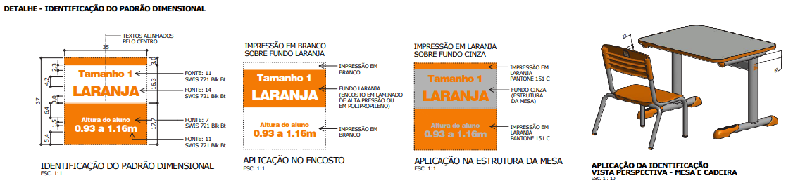

**IDENTIFICAÇÃO DO PADRÃO DIMENSIONAL:** O conjunto deve receber identificação do padrão dimensional impressa por tampografia na estrutura da mesa, lateral direita, face externa, e na parte posterior do encosto da cadeira, sendo este em compensado moldado ou em polipropileno injetado, conforme projeto gráfico e aplicação. Para impressão em tampografia devem ser utilizadas tintas compatíveis com o substrato em que forem aplicadas (laminado de alta pressão/ polipropileno injetado/ pintura em pó epóxipoliéster) de modo que, após curadas e secas, estas impressões tenham fixação permanente, não sejam laváveis, sejam resistentes a álcool e impossíveis de serem riscadas com as unhas.

**SELO INMETRO DE IDENTIFICAÇÃO DA CONFORMIDADE:** O conjunto deve possuir Selo INMETRO de Identificação da Conformidade (de acordo com o Anexo II da Portaria INMETRO nº 401). 5.2 Os Selos devem ser fixados na superfície inferior do assento da cadeira, e na superfície inferior do tampo da mesa.

**REFERÊNCIAS DE CORES:**

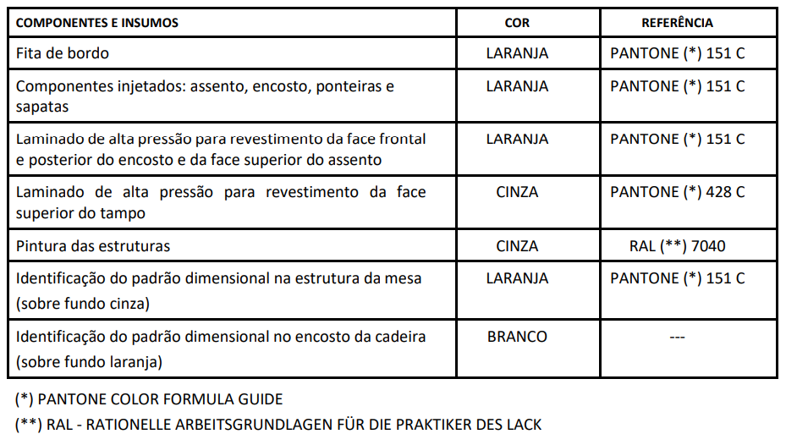

**EMBALAGEM:** Mesa: Recobrir cada tampo com papelão ondulado, manta de polietileno expandido ou plástico bolha, de gramatura adequada às características do produto, dobrando a parte excedente e fixando com cordões de sisal, ráfia ou fitilho de polipropileno; Proteger os pés com papel tipo crepe sem goma, ou com tubetes de espuma. Cadeira: Embalar cada cadeira individualmente, recobrindo assento e encosto com papelão ondulado, plástico bolha ou com elementos de polietileno expandido, de gramatura adequada às características do produto; Proteger os pés com papel tipo crepe sem goma, ou com tubetes de espuma. Acoplar e amarrar as mesas duas a duas e empilhar e amarrar as cadeiras duas a duas. Fixar cada amarra com duas cadeiras a uma amarra com duas mesas do mesmo padrão dimensional, de modo que se configure um único volume. Esse volume deverá ser envolvido com filme termoencolhível. Este filme deverá ser resistente o suficiente para evitar o rompimento da embalagem, proteger contra poeira, umidade e garantir integridade física do mobiliário durante o manuseio, transporte e estocagem. Não será admitida a embalagem de partes do produto antes da montagem, quando esta acarretar dificuldade de sua remoção. Não será admitida a embalagem de partes dos produtos com materiais de difícil remoção, tais como filmes finos para embalar alimentos. Não deverão ser utilizadas fitas adesivas em contato direto com o produto.

**AMOSTRAS:** devera ser apresentado amostra para a realização de procedimento de analise do material para comparativo com os descritivos, com laudos com máximo de 24 meses de expedição, laboratório credenciado pelo inmetro que ateste a composição e qualidade dos materiais.

**CJP-01 (MODELO FDE/ FNDE)**

**CONJUNTO PARA PROFESSOR**

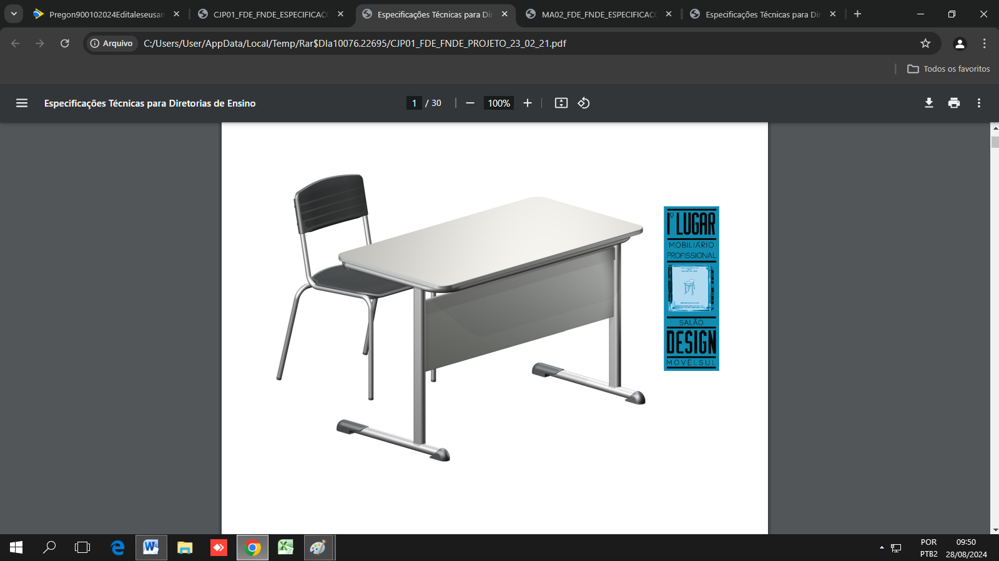

**DESCRIÇÃO:** Conjunto do professor composto de 1 (uma) mesa e 1 (uma) cadeira. Mesa individual com tampo em MDP ou MDF, revestido na face superior em laminado melamínico e na face inferior em chapa de balanceamento, painel frontal em MDP ou MDF, montado sobre estrutura tubular de aço. Cadeira individual empilhável com assento e encosto em polipropileno injetado ou em compensado anatômico moldado, montados sobre estrutura tubular de aço.

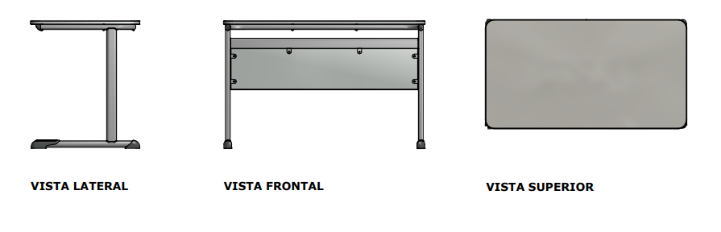

**CONSTITUINTES MESA:** Tampo em MDP ou MDF, com espessura de 18mm, revestido na face superior em laminado melamínico de alta pressão, 0,8mm de espessura, acabamento texturizado, na cor CINZA (ver referências), cantos arredondados (conforme projeto). Revestimento na face inferior em chapa de balanceamento (contra placa fenólica) de 0,6mm. Aplicação de porcas garra com rosca métrica M6 e comprimento 10 mm (ver detalhamento no projeto). Dimensões acabadas 1200mm (largura) x 650mm (profundidade) x 19,4mm (espessura), admitindo-se tolerância de até +/- 2mm para largura e profundidade e +/- 1mm para espessura. Painel frontal em MDP ou MDF, com espessura de 18mm, revestido nas duas faces em laminado melamínico de baixa pressão – BP, acabamento frost, na cor CINZA (ver referências). Dimensões acabadas de 1117mm (largura) x 250mm (altura) x 18mm (espessura) admitindo-se tolerâncias de +/-2mm para largura e altura e +/- 0,6mm para espessura. Topos encabeçados com fita de bordo termoplástica extrudada, confeccionada em PVC (cloreto de polivinila); PP (polipropileno) ou PE (polietileno), com "primer" na face de colagem, acabamento de superfície texturizado, na cor CINZA (ver referências), colada com adesivo "Hot Melting". Resistência ao arrancamento mínima de 70N (ver fabricação). Dimensões nominais de 22mm (largura) x 3mm (espessura), com tolerância de +/- 0,5mm para espessura. Centralizar ponto de início e término de aplicação da fita de bordo no ponto central e do lado oposto à borda de contato com o usuário. O ponto de encontro da fita de bordo não deve apresentar espaços ou deslocamentos que facilitem seu arrancamento. Estrutura composta de: Montantes verticais e travessa longitudinal confeccionados em tubo de aço carbono laminado a frio, com costura, secção oblonga de 29mm x 58mm, em chapa 16 (1,5mm); Travessa longitudinal confeccionada em tubo de aço carbono laminado a frio, com costura, secção semioblonga de 25mm x 60mm, em chapa 16 (1,5mm); Travessa superior confeccionada em tubo de aço carbono laminado a frio, com costura, curvado em formato de "C", com secção circular, diâmetro de 31,75mm (1 1/4”), em chapa 16 (1,5mm); Pés confeccionados em tubo de aço carbono laminado a frio, com costura, secção circular, diâmetro de 38mm (1 1/2”), em chapa 16 (1,5mm). Fixação do tampo à estrutura através de: 06 porcas garra rosca métrica M6 (diâmetro de 6mm); 06 parafusos rosca métrica M6 (diâmetro de 6mm), comprimento 47mm (com tolerância de +/- 2mm), cabeça panela, fenda Phillips. Fixação do painel à estrutura através de parafusos autoatarraxantes 3/16” x 5/8”, zincados. Aletas de fixação do painel confeccionadas em chapa de aço carbono em chapa 14 (1,9mm), estampadas conforme projeto. Fixação das sapatas (frontal e posterior) aos pés através de rebites de “repuxo”, diâmetro de 4,8mm, comprimento 12mm. Ponteiras e sapatas em polipropileno copolímero virgem, isento de cargas minerais, injetadas na cor CINZA (ver referências), fixadas à estrutura através de encaixe. Dimensões, design e acabamento conforme projeto. Nos moldes das ponteiras e sapatas devem ser gravados o símbolo internacional de reciclagem, apresentando o número identificador do polímero, a identificação do “modelo FDE-FNDE” (conforme indicações nos projetos), e o nome da empresa fabricante do componente injetado. Nesses moldes também devem ser inseridos datadores duplos com miolo giratório de 5 ou 6mm de diâmetro (tipo insert), indicando mês e ano de fabricação (conforme indicações nos projetos). O nome do fabricante do componente deve ser obrigatoriamente grafado por extenso, acompanhado ou não de sua própria logomarca. Nas partes metálicas deve ser aplicado tratamento antiferruginoso que assegure resistência à corrosão em câmara de névoa salina de no mínimo 300 horas. O grau de enferrujamento deve ser de Ri0 e o grau de empolamento deve ser de d0/t0. Pintura eletrostática dos elementos metálicos em tinta em pó híbrida Epóxi / Poliéster, polimerizada em estufa, acabamento liso e brilhante, espessura mínima de 40 micrometros na cor CINZA (ver referências).

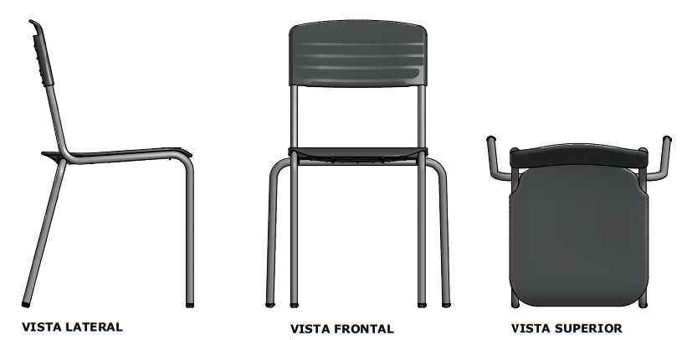

**CONSTITUINTES CADEIRA:** Assento e encosto em polipropileno copolímero virgem, isento de cargas minerais, injetados, na cor CINZA (ver referências). Dimensões, design e acabamento conforme projeto. Nos moldes do assento e do encosto devem ser gravados o símbolo internacional de reciclagem, apresentando o número identificador do polímero, a identificação do “modelo FDE-FNDE” (conforme indicações nos projetos), e o nome da empresa fabricante do componente injetado. Nesses moldes também devem ser inseridos datadores duplos com miolo giratório de 16mm de diâmetro (tipo insert), indicando mês e ano de fabricação (conforme indicações nos projetos). O nome do fabricante do componente deve ser obrigatoriamente grafado por extenso, acompanhado ou não de sua própria logomarca. Alternativamente o assento e o encosto poderão ser fabricados em compensado anatômico moldado a quente, contendo no mínimo sete lâminas internas, com espessura máxima de 1,5mm cada, oriundas de reflorestamento ou de procedência legal, isentas de rachaduras, e deterioração por fungos ou insetos. Dimensões e design conforme projeto. Quando fabricado em compensado, o assento deve receber revestimento na face superior de laminado melamínico de alta pressão, 0,6 a 0,8mm de espessura, acabamento texturizado, na cor CINZA (ver referências). Revestimento da face inferior em lâmina de madeira faqueada de 0,7mm, da espécie Eucalyptus grandis, com acabamento em selador, seguido de verniz poliuretano, inclusive nos bordos. Espessura acabada do assento mínima de 9,7mm e máxima de 12mm. O assento em compensado moldado deve trazer gravado de forma indelével, por meio de carimbo ou gravação a fogo sob a camada de verniz, na face inferior, datador de lotes indicando mês e ano de fabricação, a identificação do modelo (conforme indicado no projeto), e o nome do fabricante do componente. O nome do fabricante do componente deve ser obrigatoriamente grafado por extenso, acompanhado ou não de sua própria logomarca. Quando fabricado em compensado, o encosto deve receber revestimento nas duas faces de laminado melamínico de alta pressão, 0,6 a 0,8mm de espessura, acabamento texturizado, na cor CINZA (ver referências). Bordos com acabamento em selador seguido de verniz poliuretano. Espessura acabada do encosto mínima de 9,6mm e máxima de 12,1mm. O encosto em compensado moldado deve trazer gravado de forma indelével, por meio de carimbo ou gravação a fogo sob a camada de verniz, no topo inferior, o nome do fabricante do componente. O nome do fabricante do componente deve ser obrigatoriamente grafado por extenso, acompanhado ou não de sua própria logomarca. Estrutura em tubo de aço carbono laminado a frio, com costura, diâmetro de 20,7mm, em chapa 14 (1,9mm). Fixação do assento e encosto injetados à estrutura através de rebites de “repuxo”, diâmetro de 4,8mm, comprimento 12mm. Fixação do assento em compensado moldado à estrutura através de rebites de “repuxo”, diâmetro de 4,8mm, comprimento 19mm. Fixação do encosto em compensado moldado à estrutura através de rebites de “repuxo”, diâmetro de 4,8mm, comprimento 22mm. Sapatas/ ponteiras em polipropileno copolímero virgem, isento de cargas minerais, injetadas na cor CINZA (ver referências), fixadas à estrutura através de encaixe e pino expansor. Dimensões, design e acabamento conforme projeto. No molde da sapata/ ponteira deve ser gravado o símbolo internacional de reciclagem, apresentando o número identificador do polímero, a identificação do “modelo FDE-FNDE” (conforme indicações no projeto), e o nome da empresa fabricante do componente injetado. Nesse molde também deve ser inserido datador duplo com miolo giratório de 5 ou 6mm de diâmetro (tipo insert), indicando mês e ano de fabricação (conforme indicação no projeto). O nome do fabricante do componente deve ser obrigatoriamente grafado por extenso, acompanhado ou não de sua própria logomarca. Nas partes metálicas deve ser aplicado tratamento antiferruginoso que assegure resistência à corrosão em câmara de névoa salina de no mínimo 300 horas. O grau de enferrujamento deve ser de Ri0 e o grau de empolamento deve ser de d0/t0. Pintura eletrostática dos elementos metálicos em tinta em pó híbrida Epóxi / Poliéster, polimerizada em estufa, acabamento liso e brilhante, espessura mínima 40 micrometros, na cor CINZA (ver referências).

**REFERÊNCIAS DE CORES:**

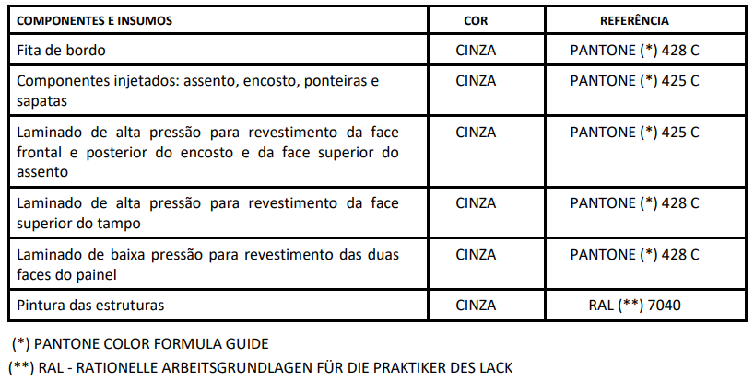

**EMBALAGEM:** Mesa: Recobrir cada tampo com papelão ondulado, manta de polietileno expandido ou plástico bolha, de gramatura adequada às características do produto, dobrando a parte excedente e fixando com cordões de sisal, ráfia ou fitilho de polipropileno; Proteger os pés com papel tipo crepe sem goma, ou com tubetes de espuma. Cadeira: Embalar cada cadeira individualmente, recobrindo assento e encosto com papelão ondulado, plástico bolha ou com elementos de polietileno expandido, de gramatura adequada às características do produto; Proteger os pés com papel tipo crepe sem goma, ou com tubetes de espuma. Embalar as mesas e as cadeiras individualmente. Após, a mesa e a cadeira deverão ser envolvidas com filme termoencolhível. Este filme deverá ser resistente o suficiente para evitar o rompimento da embalagem, proteger contra poeira, umidade e garantir integridade física do mobiliário durante o manuseio, transporte e estocagem. Não será admitida a embalagem de partes do produto antes da montagem, quando esta acarretar dificuldade de sua remoção. Não será admitida a embalagem de partes dos produtos com materiais de difícil remoção, tais como filmes finos para embalar alimentos. Não deverão ser utilizadas fitas adesivas em contato direto com o produto.

**AMOSTRAS:** devera ser apresentado amostra para a realização de procedimento de analise do material para comparativo com os descritivos, com laudos com máximo de 24 meses de expedição, laboratório credenciado pelo inmetro que ateste a composição e qualidade dos materiais.

**MA-02 (MODELO FDE/ FNDE)**

**MESA ACESSÍVEL PARA PESSOA EM CADEIRA DE RODAS (PCR)**

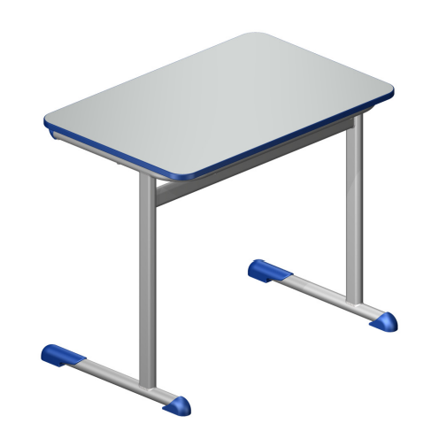

DESCRIÇÃO: Mesa individual acessível para pessoa em cadeira de rodas (PCR), com tampo em MDP ou MDF, revestido na face superior em laminado melamínico e na face inferior em chapa de balanceamento, montado sobre estrutura tubular de aço.



**CONSTITUINTES MESA:** Tampo em MDP ou MDF, com espessura de 18mm, revestido na face superior em laminado melamínico de alta pressão, 0,8mm de espessura, acabamento texturizado, na cor CINZA (ver referências), cantos arredondados (conforme projeto). Revestimento na face inferior em chapa de balanceamento (contra placa fenólica) de 0,6mm. Aplicação de porcas garra com rosca métrica M6 e comprimento 10 mm (ver detalhamento no projeto). Dimensões acabadas 900mm (largura) x 600mm (profundidade) x 19,4mm (espessura), admitindo-se tolerância de até +/- 2mm para largura e profundidade e +/- 1mm para espessura. Topos encabeçados com fita de bordo termoplástica extrudada, confeccionada em PVC (cloreto de polivinila); PP (polipropileno) ou PE (polietileno), com "primer" na face de colagem, acabamento de superfície texturizado, na cor AZUL (ver referências), colada com adesivo "Hot Melting". Resistência ao arrancamento mínima de 70N (ver fabricação). Dimensões nominais de 22mm (largura) x 3mm (espessura), com tolerância de +/- 0,5mm para espessura. Centralizar ponto de início e término de aplicação da fita de bordo no ponto central e do lado oposto à borda de contato com o usuário. O ponto de encontro da fita de bordo não deve apresentar espaços ou deslocamentos que facilitem seu arrancamento. Estrutura composta de: Montantes verticais e travessa longitudinal confeccionados em tubo de aço carbono laminado a frio, com costura, secção oblonga de 29mm x 58mm, em chapa 16 (1,5mm); Travessa superior confeccionada em tubo de aço carbono laminado a frio, com costura, curvado em formato de "C", com secção circular, diâmetro de 31,75mm (1 1/4”), em chapa 16 (1,5mm); Pés confeccionados em tubo de aço carbono laminado a frio, com costura, secção circular, diâmetro de 38mm (1 1/2”), em chapa 16 (1,5mm). Fixação do tampo à estrutura através de: 06 porcas garra rosca métrica M6 (diâmetro de 6mm); 06 parafusos rosca métrica M6 (diâmetro de 6mm), comprimento 47mm (com tolerância de +/- 2mm), cabeça panela, fenda Phillips. 2.5 Fixação das sapatas (frontal e posterior) aos pés através de rebites de “repuxo”, diâmetro de 4,8mm, comprimento 12mm. Ponteiras e sapatas em polipropileno copolímero virgem, isento de cargas minerais, injetadas na cor AZUL (ver referências), fixadas à estrutura através de encaixe. Dimensões, design e acabamento conforme projeto. Nos moldes das ponteiras e sapatas devem ser gravados o símbolo internacional de reciclagem, apresentando o número identificador do polímero, a identificação do “modelo FDE-FNDE” (conforme indicações nos projetos), e o nome da empresa fabricante do componente injetado. Nesses moldes também devem ser inseridos datadores duplos com miolo giratório de 5 ou 6mm de diâmetro (tipo insert), indicando mês e ano de fabricação (conforme indicações nos projetos). O nome do fabricante do componente deve ser obrigatoriamente grafado por extenso, acompanhado ou não de sua própria logomarca. Nas partes metálicas deve ser aplicado tratamento antiferruginoso que assegure resistência à corrosão em câmara de névoa salina de no mínimo 300 horas. O grau de enferrujamento deve ser de Ri0 e o grau de empolamento deve ser de d0/t0. Pintura eletrostática dos elementos metálicos em tinta em pó híbrida Epóxi / Poliéster, polimerizada em estufa, acabamento liso e brilhante, espessura mínima de 40 micrometros na cor CINZA (ver referências).

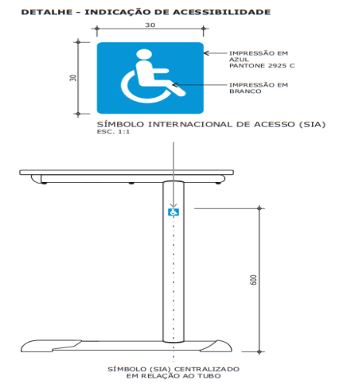

**INDICAÇÃO DE ACESSIBILIDADE:** A mesa acessível para pessoa em cadeira de rodas deve ser identificada com o Símbolo Internacional de Acesso (SIA) impresso por tampografia na estrutura da mesa, lateral direita, face externa, conforme projeto gráfico e aplicação. Para impressão em tampografia devem ser utilizadas tintas compatíveis com o substrato em que forem aplicadas de modo que, depois de curadas e secas, estas impressões tenham fixação permanente, não sejam laváveis, sejam resistentes a álcool e impossíveis de serem riscadas com as unhas.

**REFERÊNCIAS DE CORES:**

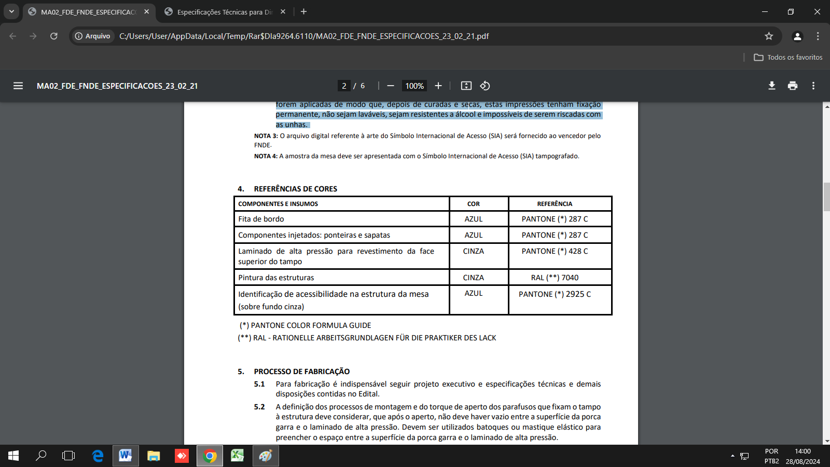

**EMBALAGEM**: Recobrir cada tampo com papelão ondulado, manta de polietileno expandido ou plástico bolha, de gramatura adequada às características do produto, dobrando a parte excedente e fixando com cordões de sisal, ráfia ou fitilho de polipropileno. Proteger os pés com papel tipo crepe sem goma, ou com tubetes de espuma. Embalar as mesas individualmente. Após, a mesa deverá ser envolvida com filme termoencolhível. Este filme deverá ser resistente o suficiente para evitar o rompimento da embalagem, proteger contra poeira e umidade, e garantir integridade física do mobiliário durante o manuseio, transporte e estocagem. Não será admitida a embalagem de partes do produto antes da montagem, quando esta acarretar dificuldade de sua remoção. Não será admitida a embalagem de partes dos produtos com materiais de difícil remoção, tais como filmes finos para embalar alimentos. Não deverão ser utilizadas fitas adesivas em contato direto com o produto.

**AMOSTRAS:** devera ser apresentado amostra para a realização de procedimento de analise do material para comparativo com os descritivos, com laudos com máximo de 24 meses de expedição, laboratório credenciado pelo inmetro que ateste a composição e qualidade dos materiais.

**2. JUSTIFICATIVA E OBJETIVO DA CONTRATAÇÃO**

A aquisição de mobiliários escolares é uma necessidade fundamental para garantir um ambiente de aprendizagem adequado e estimulante para os alunos. Mobiliários adequados, como carteiras e cadeiras ergonomicamente projetadas, proporcionam conforto aos alunos durante as aulas, favorecendo a concentração e a produtividade, o que contribui para um melhor desempenho acadêmico. Além disso, com a evolução das metodologias de ensino, é essencial que as escolas disponham de mobiliários que atendam às novas abordagens pedagógicas. Mobiliários flexíveis e adaptáveis permitem a realização de atividades em grupo, trabalhos colaborativos e diferentes configurações de sala, enriquecendo o processo de ensino-aprendizagem. Outro aspecto importante é que mobiliários escolares adequados ajudam na organização do espaço, permitindo que os materiais didáticos sejam armazenados de forma eficiente e acessível, o que promove um ambiente mais funcional e facilita o trabalho dos educadores. Ambientes bem mobiliados podem ainda estimular a criatividade dos alunos, pois espaços que incentivam a interação e a colaboração tornam-se mais atrativos, promovendo um clima escolar positivo e motivador. Investir em mobiliários de qualidade também significa garantir maior durabilidade, reduzindo os custos com manutenção e reposição no futuro, o que é crucial para a gestão financeira da instituição. Por fim, é essencial que os mobiliários escolares considerem a inclusão de todos os alunos, incluindo aqueles com necessidades especiais, garantindo que todos tenham acesso às mesmas oportunidades de aprendizado. Portanto, a aquisição de novos mobiliários escolares é uma ação estratégica que impacta diretamente na qualidade do ensino oferecido, no bem-estar dos alunos e na eficácia do trabalho pedagógico realizado pela escola.

**3. ESTIMATIVA DE PREÇOS E PREÇOS REFERENCIAIS**

O custo estimado da compra é de R$ 16.083,30 (Dezesseis mil e oitenta e três reais e trinta centavos), levando em consideração a pesquisa de mercado abrangente. Foram analisadas contratações similares feitas por outros órgãos e entidades e por pesquisa publicada em mídia especializada, sítios eletrônicos especializados ou de domínio amplo, conforme relatório de pesquisa de preços do “Bancodeprecos.com.br”. Essa abordagem abrangente permitiu uma estimativa precisa e fundamentada dos custos envolvidos na compra.

Declaramos que os valores apresentados são referenciais e passíveis de ajustes, visando garantir a eficiência e economicidade na utilização dos recursos públicos.

**4. OBRIGAÇÕES DA CONTRATANTE**

4.1. São obrigações da contratante:

4.1.1. Receber o objeto no prazo e condições estabelecidas na solicitação da compra;

4.1.2. Comunicar à Contratada, por escrito, sobre imperfeições, falhas ou irregularidades verificadas no objeto fornecido, para que seja substituído, reparado ou corrigido;

4.1.3. Efetuar o pagamento à Contratada no valor correspondente ao fornecimento do objeto, no prazo e forma estabelecidos no Edital e seus anexos;

**5. OBRIGAÇÕES DA CONTRATADA**

5.1. A Contratada deve cumprir todas as obrigações constantes da proposta aceita e, ainda:

5.1.1. Efetuar a entrega do objeto em perfeitas condições, pronto para utilização, conforme especificações, prazo e local constantes da proposta, acompanhado da respectiva nota fiscal, na qual constarão as indicações referentes a: marca, fabricante, modelo, procedência e prazo de garantia ou validade;

5.1.3. Substituir, reparar ou corrigir, às suas expensas, no prazo fixado neste Termo de Referência, o objeto com avarias ou defeitos;

5.1.4. Comunicar à Contratante, no prazo máximo de 24 (vinte e quatro) horas que antecede a data da entrega, os motivos que impossibilitem o cumprimento do prazo previsto, com a devida comprovação;

5.1.5. Devera apresentar amostras para a realização de procedimento de analise do material para comparativo com os descritivos, com laudos com máximo de 24 meses de expedição, laboratório credenciado pelo inmetro que ateste a composição e qualidade dos materiais.

**6. FORMA E PRAZO DE PAGAMENTO**

6.1. O pagamento será realizado no prazo máximo de até 15 dias, contados a partir do recebimento da Nota Fiscal ou Fatura, através de ordem bancária, para crédito em banco, agência e conta corrente indicados pelo contratado.

6.1.1. A Nota Fiscal/Fatura liquidada, deverá, obrigatoriamente, conter o mesmo CNPJ/MF do vencedor da contratação e atestada pelo fiscal do contrato.

6.2. Considera-se ocorrido o recebimento da nota fiscal ou fatura no momento em que o órgão contratante atestar a execução do objeto do contrato.

6.3. Constatando-se alguma irregularidade da contratada, será providenciada sua notificação, por escrito, para que, no prazo de 5 (cinco) dias úteis, regularize sua situação ou, no mesmo prazo, apresente sua defesa.

**7. RECURSOS ORÇAMENTÁRIOS**

02 08 SECRETARIA MUNICIPAL DE EDUCAÇAO

020802 ENSINO INFANTIL

12 365 0011 2027 0212 Ensino Infantil – CRECHE – (Proprio)

4.4.90.52.00 EQUIPAMENTOS E MATERIAL PERMANENTE

12 365 0011 2027 0213 Ensino Infantil – PRE-ESCOLA – (Proprio)

4.4.90.52.00 EQUIPAMENTOS E MATERIAL PERMANENTE

02 08 SECRETARIA MUNICIPAL DE EDUCAÇAO

020804 ENSINO FUNDAMENTAL

12 361 0011 2009 0220 Ensino Fundamental – Rec. Proprio

4.4.90.52.00 EQUIPAMENTOS E MATERIAL PERMANENTE

**8. RESPONSÁVEL PELO ACOMPANHAMENTO DA CONTRATAÇÃO**

A gestão e fiscalização dos contratos serão executadas pelo servidor Breno Henrique Souza Cintra – CPF nº 405.042.088-35 e pela fiscal da pasta Lilian Mateus Floriano Comodaro – CPF n° 119.031.518-13, ressalvadas eventuais substituições ou afastamentos.

**9. AUTORIZAÇÃO**

Rifaina , 01 de novembro de 2024.

__________________________________________________

Hugo Cesar Lourenço

Prefeito

_________________________________________________

Lilian Mateus Floriano Comodaro

Secretária da Educação

**ANEXO II**

**Processo Administrativo: 504/2024**

**DISPENSA DE LICITAÇÃO Nº397/2024**

**DISPENSA DE VALOR COM BASE NO ART. Nº 75, INCISO II DA LEI 14.133/2021 E DECRETO MUNICIPAL**

**1441/2024**

|  |  |  |  |  |  |
| --- | --- | --- | --- | --- | --- |
| **ITEM** | **QUANT** | **UNID** | **PRODUTO/DESCRIÇÃO** | **VALOR UNITÁRIO** | **VALOR TOTAL** |
| **01** | **40** | **CONJ** | **CJA-01 (MODELO FDE/ FNDE) CONJUNTO PARA ALUNO TAMANHO 1 ALTURA DO ALUNO: DE 0,93M A 1,16M**  **Conjunto do aluno individual composto de 1 (uma) mesa e 1 (uma) cadeira, certificado pelo INMETRO, e em conformidade com a norma ABNT NBR 14006 - Móveis escolares - Cadeiras e mesas para conjunto aluno individual. Mesa individual com tampo em MDP ou MDF, revestido na face superior em laminado melamínico e na face inferior em chapa de balanceamento, montado sobre estrutura tubular de aço. Cadeira individual empilhável com assento e encosto em polipropileno injetado ou em compensado anatômico moldado, montados sobre estrutura tubular de aço.**  **Para: Creche Escola Silvia Helena Mendonça Lourenço** |  |  |
| **02** | **06** | **CONJ** | **CJP-01 (MODELO FDE/ FNDE)**  **CONJUNTO PARA PROFESSOR**  **Conjunto do professor composto de 1 (uma) mesa e 1 (uma) cadeira. Mesa individual com tampo em MDP ou MDF, revestido na face superior em laminado melamínico e na face inferior em chapa de balanceamento, painel frontal em MDP ou MDF, montado sobre estrutura tubular de aço. Cadeira individual empilhável com assento e encosto em polipropileno injetado ou em compensado anatômico moldado, montados sobre estrutura tubular de aço.**  **Para: EMEB João Etchebehere** |  |  |
| **03** | **02** | **UN** | **MA-02 (MODELO FDE/ FNDE)**  **MESA ACESSÍVEL PARA PESSOA EM CADEIRA DE RODAS (PCR)**  **Mesa individual acessível para pessoa em cadeira de rodas (PCR), com tampo em MDP ou MDF, revestido na face superior em laminado melamínico e na face inferior em chapa de balanceamento, montado sobre estrutura tubular de aço.**  **Para: EMEB João Etchebehere** |  |  |
| **VALOR TOTAL:** | | | | | |

**VALOR TOTAL DA PROPOSTA:**

**OBJETO: Contratação de empresa para aquisição de mobiliários escolares constituídos de conjunto aluno, meca acessível, conjuntp professor, para atender a Creche Escola Silva Helena Mendonça Lourenço e EMEB João Etchbehere**

Valor global da proposta:

Validade da proposta: 60 dias

Despesas inerentes a impostos, tributos, contratação de pessoal e outros, correrão totalmente por conta da empresa contratada.

razão social - nº do cnpj:

endereço:

apresentamos nossa proposta conforme o item e preço, estabelecidos no aviso de dispensa de licitação.

Rifaina-sp, de _ de 20 .

assinatura do responsável cpf:

obs.: identificação, assinatura do representante legal e carimbo do cnpj, se houve

**ANEXO III**

**MINUTA DO TERMO DE CONTRATO ADMINISTRATIVO**

**PROCESSO Nº. XXXX**

**DISPENSA Nº. XXXXX**

**OBS.: O CONTRATO, NO CASO DO PRESENTE PROCEDIMENTO, PODERÁ SER SUBSTITUÍDO PELA NOTA DE EMPENHO DE DESPESA, AUTORIZAÇÃO DE COMPRA OU ORDEM DE EXECUÇÃO DE SERVIÇO NA FORMA DO ARTIGO 95, “CAPUT”, DA LEI 14.133/21.**

**CONTRATO Nº. XXXX, QUE ENTRE SI FAZEM O MUNICÍPIO DE RIFAINA E XXXXXXX, DE CONFORMIDADE COM AS CLÁUSULAS A SEGUIR EXPOSTAS:**

**CLÁUSULA I – DAS PARTES E FUNDAMENTOS:**

**1.1 – DO CONTRATANTE E CONTRATADO**

**1.1.1** – O **MUNICÍPIO DE RIFAINA/SP**, pessoa jurídica de direito público, com sede nesta cidade, situada à Rua Barão de Rifaina, 251, Centro, CEP 14.490-000, inscrito no CNPJ sob o nº. 45.318.995/0001-71, neste ato representado por seu Prefeito, **Hugo Cesar Lourenço**, brasileiro, casado, portador do RG nº 4.113.475-8, e do CPF nº 086.952.966-87, residente e domiciliado nesta cidade, na Rua Rassime Elias, 234, apartamento 22, Nova Rifaina, CEP: 14.490-000, doravante denominada **CONTRATANTE** e de outro lado a *XXX****,*** *inscrita no CNPJ sob o nº XXX, com sede na cidade XXX, à Rua XXX, doravante denominada* **CONTRATADA,** representado neste ato por seu sócio administrador, resolvem celebrar o presente contrato, consoante especificado no Documento de Formalização de Demanda e Termo de Referência, dispensando-se a licitação, conforme previsão contida no artigo 72 e no inciso II do artigo 75, da Lei nº 14.133/2021 e nas disposições contidas do Decreto Municipal n° 1.441 de 10 de janeiro de 2024.

**1.2 – DOS FUNDAMENTOS:**

**1.2.1**– A presente contratação decorre do *Processo Administrativo nº. XXX, Dispensa nº. XXX*, de acordo com a Lei nº. 14.133/2021, com destaque para o artigo 72 e para o inciso II do artigo 75 do respectivo diploma legal e se regerá por suas cláusulas, pelos preceitos de direito público, aplicando-lhe, supletivamente, os princípios da teoria geral dos contratos e disposições de direito privado.

**CLÁUSULA II – DO OBJETO:**

* 1. – Constitui objeto do presente contrato a Contratação de empresa especializada na *Prestação de Serviços XXXX***,** conforme especificado no Documento de Formalização de Demanda e Termo de Referência, parte integrante e indissociável do presente contrato.
  2. - *Não será admitida a subcontratação do objeto contratual.*

**CLÁUSULA III – DO PRAZO, DO VALOR DO CONTRATO E DO PAGAMENTO:**

**3.1 – DO PRAZO:**

**3.1.1** – *O prazo de vigência da presente contratação é de XXXXX, contado da(o) XXXXXXXX*

**3.2 – DO VALOR E DO PAGAMENTO:**

**3.2.1** *– O valor total do presente contrato é de R$ XXXXX (XXXXXXXXXXXX),* já incluídos os tributos, os encargos, seguros e demais ônus que porventura possam recair sobre o Município.

**3.2.2** – O pagamento será realizado dentro de 30 (trinta) dias, após a efetiva execução dos serviços, mediante a apresentação de Nota Fiscal e após atesto do setor competente, nos termos da Lei Federal nº 14.133/2021.

**3.2.3 -** No valor acima estão incluídas todas as despesas ordinárias diretas e indiretas decorrentes da execução do objeto, inclusive tributos e/ou impostos, encargos sociais, trabalhistas, previdenciários, fiscais e comerciais incidentes, taxa de administração, frete, seguro e outros necessários ao cumprimento integral do objeto da contratação.

**3.2.4**. A inadimplência da Contratada em relação aos encargos sociais, trabalhistas, fiscais e comerciais ou indenizações não transfere à Contratante a responsabilidade por seu pagamento, nem poderá onerar o objeto contratado, de acordo com o artigo 121, parágrafo único, da Lei Federal nº. 14.133/2021.

**CLÁUSULA IV – DA GARANTIA CONTRATUAL**

***4.1 -*** *Não haverá exigência de garantia contratual da execução.*

**4.2 -** Caso utilizada a modalidade de seguro-garantia, a apólice deverá ter validade durante a execução do contrato e por *XXXXXX* dias após o término da vigência contratual, e permanecerá em vigor mesmo que o contratado não pague o prêmio nas datas convencionadas.

**4.3 -** Caso utilizada outra modalidade de garantia, somente será liberada ou restituída após a fiel execução do contrato ou após a sua extinção por culpa exclusiva da Administração e, quando em dinheiro, será atualizada monetariamente.

**4.4 -** A garantia assegurará, qualquer que seja a modalidade escolhida, o pagamento de:

- prejuízos advindos do não cumprimento do objeto do contrato e do não adimplemento das demais obrigações nele previstas;

- multas moratórias e punitivas aplicadas pela Administração à contratada; e

- obrigações trabalhistas e previdenciárias de qualquer natureza e para com o FGTS, não adimplidas pelo contratado, quando couber.

**4.5 -** No caso de garantia na modalidade de fiança bancária, deverá ser emitida por banco ou instituição financeira devidamente autorizada a operar no País pelo Banco Central do Brasil, e deverá constar expressa renúncia do fiador aos benefícios do artigo 827 do Código Civil.

**4.6 -** Será considerada extinta a garantia com a devolução da apólice, carta fiança ou autorização para o levantamento de importâncias depositadas em dinheiro a título de garantia, acompanhada de declaração do Contratante, mediante termo circunstanciado, de que o Contratado cumpriu todas as cláusulas do contrato;

**4.7 -** O garantidor não é parte para figurar em processo administrativo instaurado pelo contratante com o objetivo de apurar prejuízos e/ou aplicar sanções à contratada.

**4.8 -** O contratado autoriza o contratante a reter, a qualquer tempo, a garantia, na forma prevista no Edital e no Contrato.

**CLÁUSULA V- DAS OBRIGAÇÕES DA CONTRATANTE**

a) Supervisionar a execução da prestação do objeto, promovendo o acompanhamento e a fiscalização sob os aspectos quantitativos e qualitativos.

b) Notificar, por escrito e verbalmente, a **CONTRATADA** sobre a ocorrência de eventuais imperfeições no curso de prestação do objeto, fixando prazo para a sua correção.

c) Proporcionar todas as facilidades para que a **CONTRATADA** possa cumprir suas obrigações dentro das normas e condições contratuais.

d) Prestar à **CONTRATADA** todas as informações solicitadas e necessárias para o cumprimento do objeto;

e) Rejeitar, no todo ou em parte, os serviços prestados em desacordo com as obrigações assumidas pela empresa na sua proposta.

f) Colocar à disposição da **CONTRATADA** os elementos e informações necessárias à execução do objeto;

g) Não permitir que o pessoal da **CONTRATADA** execute tarefas em desacordo com as condições preestabelecidas.

h) Responsabilizar-se pela comunicação, em tempo hábil, dos serviços a serem prestados.

i) Exigir o imediato afastamento de qualquer funcionário ou preposto da **CONTRATADA** que não mereça sua confiança, que embarace a fiscalização ou que se conduza de modo inconveniente ou incompatível com o exercício de suas funções.

j) Efetuar o pagamento devido pela perfeita prestação dos serviços, desde que cumpridas todas as formalidades e exigências do contrato.

k) Aplicar multas ou penalidades, quando do não cumprimento do contrato ou ações previstas neste Termo;

l) Fazer deduzir diretamente da fonte multas e demais penalidades previstas neste instrumento;

m) Atuar com poder de império suspendendo a execução do contrato sem ônus para a administração a qualquer tempo, resguardando a **CONTRATADA** de seus direitos adquiridos;

n) Rejeitar os serviços em desconformidade com o presente instrumento.

o) A Contratante não responderá por quaisquer compromissos assumidos pelo Contratado com terceiros, ainda que vinculados à execução do contrato, bem como por qualquer dano causado a terceiros em decorrência de ato do Contratado, de seus empregados, prepostos ou subordinados

**CLÁUSULA VI - DAS OBRIGAÇÕES DA CONTRATADA**

a)Responsabilizar-se pelo fiel cumprimento do objeto deste Contrato, utilizando-se de empregados treinados, sem antecedentes criminais por improbidade ou prevaricação e de bom nível moral na prestação dos serviços em conformidade com o objeto.

b) Prestar esclarecimento à **CONTRATANTE** sobre eventuais atos ou fatos noticiados que a envolvam, bem como relatar toda e qualquer irregularidade observada em função da execução do objeto, bem assim tomar providências.

c) Acatar as orientações do Fiscal do Contrato ou seu representante legal, sujeitando-se a mais ampla e irrestrita fiscalização por parte da **CONTRATANTE**.

d) Reparar, corrigir, remover, reconstruir ou substituir, às suas expensas, no total ou em parte, no prazo fixado pelo fiscal do contrato, os serviços nos quais se verificarem vícios, defeitos ou incorreções resultantes da execução ou dos materiais empregados.

e) Zelar para que sejam cumpridas as normas relativas à segurança e a prevenção de acidentes.

f) Dispor de quadro de pessoal suficiente para garantir a execução do objeto – cumprindo os prazos previstos neste instrumento, sem interrupção, seja por motivo de férias, descanso semanal, licença, falta ao trabalho, demissão e outras análogas obedecidas às disposições da legislação trabalhista vigente.

g) Manter, durante toda a execução do contrato todas as condições de habilitação e qualificação exigidas na licitação, podendo a qualquer tempo o gestor do contrato diligenciar a apresentação de qualquer documento previsto no edital;

h) Assumir a responsabilidade por todos os encargos previdenciários, fiscais e comerciais resultantes da execução do contrato, sob pena de rescisão contratual, sem prejuízo das demais sanções;

i) Realizar a prestação dos serviços em conformidade e no prazo estabelecido neste instrumento.

j) Responsabilizar-se pelos vícios e danos decorrentes da execução do objeto, bem como por todo e qualquer dano causado à Administração ou terceiros, não reduzindo essa responsabilidade a fiscalização ou o acompanhamento da execução contratual pelo Contratante, que ficará autorizado a descontar dos pagamentos devidos ou da garantia, caso exigida no edital, o valor correspondente aos danos sofridos.

**CLÁUSULA VII – DA DOTAÇÃO ORÇAMENTÁRIA:**

**7.1** – Os recursos necessários ao objeto do presente contrato correrão à conta da seguinte dotação orçamentária:

**CLÁUSULA VIII - DO ACOMPANHAMENTO, EXECUÇÃO E FISCALIZAÇÃO DO CONTRATO**

**8.1** - A fiscalização do presente Contrato será exercida por um representante da Administração – Departamento de Administração, conforme especificado no Documento de Formalização de Demanda e Termo de Referênica, ao qual competirá dirimir as dúvidas que surgirem no curso da execução do contrato e de tudo dará ciência à Administração;

**8.2** - Durante todo o período de vigência deste contrato, a **CONTRATADA** deverá manter preposto aceito pela **CONTRATANTE**, para representá-la administrativamente sempre que for necessário;

**8.3 -** A comunicação entre a fiscalização e a contratada será realizada através de correspondência oficial e anotações;

**8.4 -** O relatório de entrega dos serviços será destinado ao registro de fatos e comunicações pertinentes aos mesmos;

**8.5 -** Todos os atos e instituições emanados ou emitidos pela fiscalização serão considerados como se fossem praticados pelo Contratante.

**CLÁUSULA X - DO REAJUSTE**

**9.1**- Os preços contratados somente poderão ser reajustados após decorridos doze meses, tendo como data base inicial a assinatura deste Termo Contratual, pela variação, no período, do IPC-FIPE.

**CLÁUSULA X – DAS INFRAÇÕES E SANÇÕES**

**10.1-** Comete infração administrativa, nos termos da Lei nº 14.133, de 2021, o Contratado que:

* + 1. der causa à inexecução parcial do contrato;
    2. der causa à inexecução parcial do contrato que cause grave dano à Administração ou ao funcionamento dos serviços públicos ou ao interesse coletivo;
    3. der causa à inexecução total do contrato;
    4. deixar de entregar a documentação exigida para o certame;
    5. não manter a proposta, salvo em decorrência de fato superveniente devidamente justificado;
    6. não celebrar o contrato ou não entregar a documentação exigida para a contratação, quando convocado dentro do prazo de validade de sua proposta;
    7. ensejar o retardamento da execução ou da entrega do objeto da contratação sem motivo justificado;
    8. apresentar declaração ou documentação falsa exigida para o certame ou prestar declaração falsa durante a dispensa eletrônica ou execução do contrato;
    9. fraudar a contratação ou praticar ato fraudulento na execução do contrato;
    10. comportar-se de modo inidôneo ou cometer fraude de qualquer natureza;
    11. praticar atos ilícitos com vistas a frustrar os objetivos da contratação;
    12. praticar ato lesivo previsto no art. 5º da Lei nº 12.846, de 1º de agosto de 2013.

**10.2** - Serão aplicadas ao responsável pelas infrações administrativas acima descritas as seguintes sanções:

**10.2.1. Advertência**, quando o Contratado der causa à inexecução parcial do contrato, sempre que não se justificar a imposição de penalidade mais grave (art. 156, §2º, da Lei);

**10.2.2. Impedimento de licitar e contratar**, quando praticadas as condutas descritas nas alíneas b, c, d, e, f e g do subitem acima deste Contrato, sempre que não se justificar a imposição de penalidade mais grave (art. 156, §4º, da Lei);

**10.2.3. Declaração de inidoneidade para licitar e contratar**, quando praticadas as condutas descritas nas alíneas h, i, j, k e l do subitem acima deste Contrato, bem como nas alíneas b, c, d, e, f e g, que justifiquem a imposição de penalidade mais grave (art. 156, §5º, da Lei)

**10.2.4. Multa:**

*A) moratória de 2% por dia de atraso injustificado sobre o valor total do contrato*

*B) compensatória de 10% (....... por cento) sobre o valor total do contrato, no caso de inexecução total do objeto;*

**10.3 -** A aplicação das sanções previstas neste Contrato não exclui, em hipótese alguma, a obrigação de reparação integral do dano causado à Contratante (art. 156, §9º)

**10.4 -** Todas as sanções previstas neste Contrato poderão ser aplicadas cumulativamente com a multa (art. 156, §7º).

**10.5 -** Antes da aplicação da multa será facultada a defesa do interessado no prazo de 15 (quinze) dias úteis, contado da data de sua intimação (art. 157)

**10.6 -** Se a multa aplicada e as indenizações cabíveis forem superiores ao valor do pagamento eventualmente devido pelo Contratante ao Contratado, além da perda desse valor, a diferença será descontada da garantia prestada ou será cobrada judicialmente (art. 156, §8º).

**10.7 -** Previamente ao encaminhamento à cobrança judicial, a multa poderá ser recolhida administrativamente no prazo máximo de ***XX (XXXX)*** dias, a contar da data do recebimento da comunicação enviada pela autoridade competente.

**10.8 -** A aplicação das sanções realizar-se-á em processo administrativo que assegure o contraditório e a ampla defesa ao Contratado, observando-se o procedimento previsto no **caput** e parágrafos do art. 158 da Lei nº 14.133, de 2021, para as penalidades de impedimento de licitar e contratar e de declaração de inidoneidade para licitar ou contratar.

**10.9**- Na aplicação das sanções serão considerados (art. 156, §1º) :

1. a natureza e a gravidade da infração cometida;
2. as peculiaridades do caso concreto;
3. as circunstâncias agravantes ou atenuantes;
4. os danos que dela provierem para o Contratante;
5. a implantação ou o aperfeiçoamento de programa de integridade, conforme normas e orientações dos órgãos de controle.

**10.10** - A personalidade jurídica do Contratado poderá ser desconsiderada sempre que utilizada com abuso do direito para facilitar, encobrir ou dissimular a prática dos atos ilícitos previstos neste Contrato ou para provocar confusão patrimonial, e, nesse caso, todos os efeitos das sanções aplicadas à pessoa jurídica serão estendidos aos seus administradores e sócios com poderes de administração, à pessoa jurídica sucessora ou à empresa do mesmo ramo com relação de coligação ou controle, de fato ou de direito, com o Contratado, observados, em todos os casos, o contraditório, a ampla defesa e a obrigatoriedade de análise jurídica prévia (art. 160)

**CLÁUSULA XI - DOS MOTIVOS DE RESCISÃO:**

**11.1** - São motivos de rescisão do contrato, independente de procedimento judicial, aqueles inscritos no artigo 137 da Lei n. 14.133/2021.

**CLÁUSULA XII - DISPOSIÇÕES FINAIS:**

**12.1** – O presente contrato e todas as suas alterações e/ou aditamentos deverão ser divulgados no sítio eletrônico oficial da Prefeitura e mantidos à disposição do público, na forma do art. 91 da Lei n. 14.133/2021.

**CLÁUSULA XIII – DO FORO:**

**13.1 –** As partes elegem o Foro da Comarca de Pedregulho, para dirimirem eventuais dúvidas oriundas deste instrumento.

E, por estarem justos e contratados, os representantes das partes assinam o presente instrumento, na presença das testemunhas abaixo, em 03 (três) vias de igual teor e forma para um só efeito.

Rifaina, XX de XXXX de XXX.

___________________________________

Município de Rifaina

Prefeito

___________________________________________________

XXXXXXXXXXXXXXXXXX

Representante legal

Testemunhas:_____________________________